Syndicat Intercommunal de
la Vallée de l’Yèvre

DECOMPOSITION DU PRIX GLOBAL ET FORFAITAIRE (D.P.G.F.)

COUPE DE PEUPLIERS pour
RECONVERSION EN PRAIRIE HUMIDE (Cher, 18)

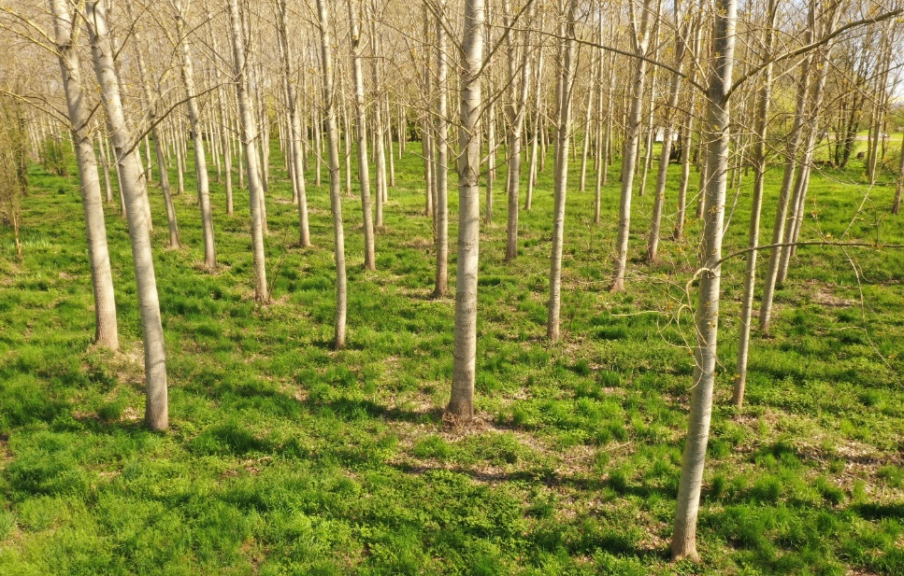

Date limite de réception des offres : le 26 avril 2024 à 12H00

Opération | Désignation de l’opération | Unité | Quantité | Montant

À la charge du SIVY

A : Travaux préliminaires et généraux
A | Installation de chantier  (Acheminements moyens humains et matériels / installations temporaires diverses / DICT / aménagement des accès et aires de stockage, …) | forfait | 1 | € HT

B : Fauche préalable à exporter
B | Coupe préalable de la vegetation herbacée et export des produits/résidus de coupe | forfait | 1 | € HT

C : Rognage
C | Rognage des souches  Export des résidus du rognage et mise à niveau selon les besoins. | forfait | 1 | € HT

D : Travaux de finition et export des rémanents
D | Remise en état du site  (Nettoyage du site, des voies d’accès, des aires de stockage, reinstallation des contraintes d’accès,…) | forfait | 1 | € HT
Total Général HT | € HT
Montant de la TVA ( %)
Total Général TTC | € TTC

À verser à la municipalité de Saint-Germain-du-Puy par le prestataire
E : Recette (déduite de la coupe, du stockage, du débardage)
E | Recette à verser au préalable du paiement SIVY | €

Indemnisation SIVY et Bourges Plus à Saint-Germain-du-Puy
Estimation financière de la perte de recette pour anticipation de coupe (environ 1 à 2 an(s))
Montant de la perte de recette financière éventuelle (selon expertise) | €

